

**DISEÑO DE BASE DE DATOS  
CODIGO #####**

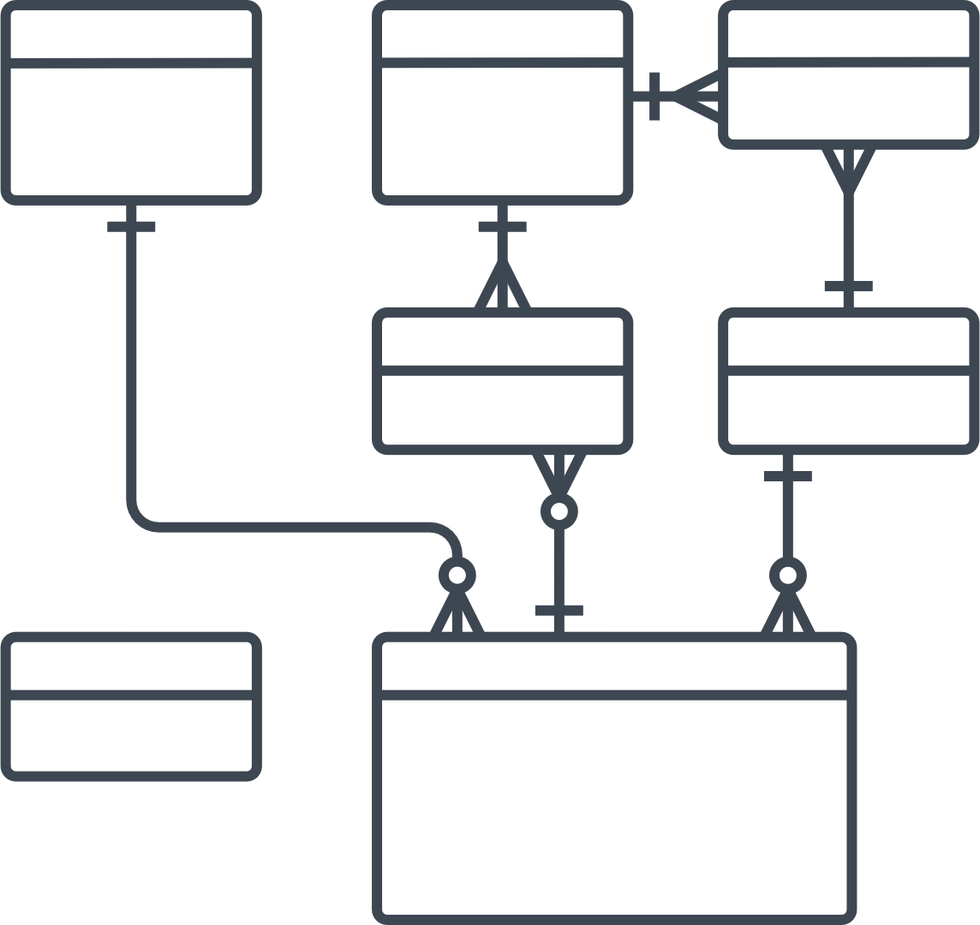

**LABORATORIO ##  
< aquí debe ir el titulo >**

**Integrantes:**

1. Estudiante 1
2. Estudiante 2
3. Estudiante 3

**LIMA - PERU**

**INDICE**

INTRODUCCIÓN 3

PROBLEMA: abc 3

Enunciado 3

Listado de entidades y atributos 3

Relación entre entidades de 2 en 2 3

Modelo conceptual completo 3

PROBLEMA: abc 3

Enunciado 3

Listado de entidades y atributos 4

Relación entre entidades de 2 en 2 4

Modelo conceptual completo 4

PROBLEMA: abc 4

Enunciado 4

Listado de entidades y atributos 4

Relación entre entidades de 2 en 2 4

Modelo conceptual completo 4

VIDEO EN YOUTUBE 4

CONCLUSIONES 5

RECOMENDACIONES 5

# INTRODUCCIÓN

El laboratorio se resuelve en grupos según las indicaciones dadas en clase.

Los archivos de la solución se deben empaquetar en un archivo RAR o ZIP y subir al aula virtual.

Solo un integrante del grupo debe subir la solución.

Solo deben resolver 3 de los problemas propuestos.

# PROBLEMA 1: abc

## Enunciado

## Listado de entidades y atributos

## Relación entre entidades de 2 en 2

## Modelo conceptual completo

# PROBLEMA 2: abc

## Enunciado

## Listado de entidades y atributos

## Relación entre entidades de 2 en 2

## Modelo conceptual completo

# PROBLEMA 3: abc

## Enunciado

## Listado de entidades y atributos

## Relación entre entidades de 2 en 2

## Modelo conceptual completo

# VIDEO EN YOUTUBE

# CONCLUSIONES

# RECOMENDACIONES